La recherche en marketing sur l’économie du partage et la consommation collaborative : Une revue systématique basée sur les méthodes bibliométriques

Stephanie Nguyen
Attachée Temporaire d’Enseignement et de Recherche
Aix Marseille Univ, CERGAM, IAE Aix, Aix-en-Provence, France
Stephanie.Nguyen@iae-aix.com

Sylvie Llosa
Professeur en Sciences de Gestion
Aix Marseille Univ, CERGAM, IAE Aix, Aix-en-Provence, France
Sylvie.Llosa@iae-aix.com

Résumé
Cette communication propose une revue systématique de la littérature en marketing portant sur l’économie du partage et de la consommation collaborative. Notre étude se base sur l’analyse bibliométrique de 126 articles publiés entre 2010 et 2019 dans 44 revues spécialisées en marketing, écrits par 299 auteurs travaillant dans 34 pays différents, et représentant un total de 6308 références. Elle témoigne de l’intérêt grandissant pour ces nouvelles formes d’échange et de consommation entre pairs. Différentes analyses (couplage bibliographique, co-citations et co-occurrences) nous permettent ainsi de (1) délimiter les contributions majeures provenant de la recherche en marketing et distinguer, à l’inverse, des axes de recherche sous exploités; (2) identifier les principaux acteurs de ce domaine (pays et revues scientifiques) ainsi que les fondements théoriques et les concepts mobilisés; enfin (3) appréhender l’évolution des différentes thématiques étudiées. Sur la base de l’ensemble de nos résultats, des pistes de recherche future sont proposées telles que la dimension internationale, les plateformes digitales, les fournisseurs de service, le développement durable et la gouvernance.
Mots-clés : revue de la littérature, analyse systématique, économie du partage, consommation collaborative, bibliométrie, couplage bibliographie, co-citations, co-occurrences

Abstract
This study is a systematic review of marketing-centric research related to the sharing economy and collaborative consumption. Based on a bibliometric analysis of 126 articles from 2010 until 2019 representing a total of 6308 references, published by 299 authors from 34 countries and across 44 different marketing journals, its purpose is to provide a better understanding of the knowledge structure and foundational research streams of this body of literature. Leveraging bibliographic coupling, co-citations and co-occurrences analyses, we (1) delineate the scope of the marketing contribution as well as identify potentially under-investigated research gaps; (2) establish the leading actors of this field of research (countries and journals) and determine the dominant intellectual foundations, including the leading theories and concepts it is based on; finally (3) figure out the different topics studied by this literature. Based on these insights, future research avenues are suggested, including internationalization, platforms, suppliers, sustainability and governance.
Keywords : Literature review, systematic analysis, collaborative consumption, sharing economy, bibliographic coupling, co-citation analysis, co-occurrence analysis, bibliometry

La recherche en marketing sur l’économie du partage et la consommation collaborative : Une revue systématique basée sur des méthodes bibliométriques
- Introduction
L’économie du partage a connu une croissance importante ces dernières années, et avec elle, de nouvelles pratiques collaboratives se sont développées à un rythme rapide, impactant des secteurs très divers, tels que les transports, l’hébergement et la finance. À tel point d’ailleurs que l’économie du partage ne semble plus être considérée comme un phénomène de niche, mais bien comme une tendance de fond, susceptible d’impacter sensiblement et durablement nos pratiques de consommation (Benoit et al., 2017; Zervas et al., 2017). Plusieurs rapports, professionnels et gouvernementaux (PricewaterhouseCoopers, 2015; Rahim et al., 2017), mettent en avant des statistiques de croissance impressionnantes, et lui prédisent un avenir radieux et prospère, malgré la crise sanitaire actuelle. Du côté de la recherche scientifique, le nombre d’articles traitant de l’économie du partage est en augmentation constante, voire exponentielle, depuis 2010. Alors que jusqu’en 2014 on comptait seulement quelques articles publiés chaque année, fin 2019 la base de données Web of Science référence plus de 1300 articles scientifiques portant sur ce sujet. Le nombre important de publications démontre l’intérêt grandissant des chercheurs pour ces nouvelles formes d’échanges; il justifie également de la nécessité de proposer une synthèse de cette littérature (Palmatier et al., 2018). En effet, une revue de la littérature proposée par Cheng (2016) fait partie des dix articles les plus cités sur ce sujet, toutefois, elle se base sur des articles publiés entre 2010 et 2015, et ne tient donc pas compte des publications les plus récentes.
Cette recherche est pluridisciplinaire: elle comprend des publications en économie et en management (Acquier et al., 2016; Schor, 2016), en sciences sociales (Arcidiacono et al., 2018), en systèmes d’ information (Hamari et al., 2016), dans le domaine du tourisme (Decrop et al., 2018; Tussyadiah, 2016) ainsi qu’en marketing (Belk, 2014; Herbert and Collin-Lachaud, 2017). Les chercheurs en marketing sont notamment à l’origine des premières publications de référence (Bardhi & Eckhardt, 2012; Belk, 2010, 2014b). Ils continuent au demeurant à être influents, puisque quatre articles parmi les dix articles les plus cités sur ce sujet ont été publiés dans des revues spécialisées en marketing. Un certain nombre de revues thématiques existent déjà, par exemple axées sur le tourisme (Dann et al., 2019), les systèmes d’information (Dillahunt et al., 2017), ou encore le développement durable (Ertz and Leblanc-Proulx, 2018). D’autres se sont intéressées à un marché en particulier, comme le partage de vélos en libre-service (Si et al., 2019) ou encore le marché de la mode (Becker-Leifhold and Iran, 2018). Toutefois, malgré l’impact et le rôle des chercheurs en marketing, il n’existe à ce jour aucune étude qui s’intéresse plus particulièrement à leur contribution. En conséquence, le premier objectif de cette communication est de proposer une revue de la littérature qui rend compte de l’état de la recherche en marketing sur l’économie du partage et la consommation collaborative.
D’autre part, nous optons pour la bibliométrie afin de réaliser notre analyse de la littérature. En effet, si la bibliométrie fait l’objet d’un intérêt grandissant parmi la communauté scientifique (Zupic and Čater, 2015), à ce jour encore peu d’études en marketing la mobilisent, notamment parmi les chercheurs francophones (Zollinger and Bourliataux-Lajoinie, 2006) qui lui préfèrent l’analyse thématique (Soulez and Guillot-Soulez, 2006, p. 7) ou encore la méta-analyse (Laroche and Soulez, 2012). Grâce à l’analyse bibliométrique nous pourrons (1) cerner les principales contributions du marketing d’une part, et trouver des axes de recherche potentiellement sous investigués d’autre part; (2) identifier les acteurs influents de cette littérature (pays et revues scientifiques), et distinguer les concepts et théories majeurs mobilisés par les chercheurs en marketing; (3) enfin appréhender l’évolution des différentes thématiques étudiées. Notre deuxième objectif est ainsi d’illustrer comment la bibliométrie permet de synthétiser et d’analyser un nombre important de publications académiques. Après avoir présenté notre cadre d’analyse et méthodologique, nous détaillerons et discuterons ensuite nos différents résultats, puis nous conclurons sur les limites de cette étude.
- Méthodologie
  - La Bibliométrie
L'analyse bibliométrique permet de décrire, évaluer et suivre la recherche, sur la base des éléments bibliographiques. Bien que cette méthode ne soit pas nouvelle (Price, 1976), elle est récemment devenue populaire et plus facile d’utilisation grâce à la digitalisation des productions scientifiques, la création de bases de données en ligne telles que Web of Science et Scopus, ainsi que le développement de logiciels spécifiques pour effectuer des analyses bibliométriques, par exemple BibExcel (Zupic & Čater, 2015) ou VOSviewer (Van Eck & Waltman, 2009). Elle repose sur la théorie des réseaux, et considère chaque publication comme un nœud, l’ensemble des nœuds (publications) étant reliés les uns aux autres sur la base des références bibliographiques (citations). Les articles qui se citent les uns les autres constituent alors un réseau. La bibliométrie a ainsi permis l’étude des statistiques de publication des chercheurs, des instituts de recherche, ou encore des revues scientifiques (Martínez-López et al., 2018; Merigó et al., 2015). Elle est également utilisée pour étudier l’état de la recherche par rapport à des thématiques spécifiques: grâce à cette méthodologie, Gurzki & Woisetschläger (2017) ont proposé une revue de la littérature sur le luxe, Galvagno (2011) sur l'anti-consommation et la résistance des consommateurs, Ford & Merchant (2008) sur la publicité.
D’autre part, la bibliométrie comporte plusieurs avantages: elle est exhaustive puisqu’elle permet d’analyser un grand nombre de publications. Elle est empirique et systématique, donc reproductible. La bibliométrie est aussi objective, par opposition aux analyses conceptuelles, considérées comme plus subjectives, puisqu’elles dépendent de l’interprétation du chercheur. Enfin, elle est inclusive, car elle intègre tous types d’études dans l’analyse (quantitative, conceptuelles, qualitatives, basées sur les des méthodes mixtes, etc.), contrairement par exemple à la méta-analyse qui se base uniquement sur des études quantitatives. De plus, la bibliométrie permet de réaliser différents types d’analyses. Le couplage bibliographique tient compte des références que deux publications ont en commun comme une mesure de leur similarité: plus les références citées sont nombreuses, plus leur lien peut être considéré comme fort. Un autre type d'analyse est basé sur les co-citations: deux auteurs sont considérés comme étant co-cités (et donc proches) lorsqu'ils apparaissent conjointement dans la liste de références d'un article ultérieur (voir Figure 1). Cette méthode nous assure que tout article très cité par ses pairs (et donc influent) sera inclus dans l’analyse, même s’il ne fait pas partie des articles identifiés lors de l’étape initiale de collecte des données. Un troisième type d'analyse utilise les données textuelles des publications issues des mots clés, des titres ou des résumés, et s’intéresse aux co-occurrences des différents termes. Ces différentes analyses peuvent ainsi se compléter et permettre d’avoir une vision globale des principales tendances de la recherche.
  - La Collecte et l’Analyse des Données
Toutes les étapes qui nous ont permis de collecter les données, c’est-à-dire une liste d’articles en marketing portant sur la sharing economy et la collaborative consumption, sont représentées dans la Figure 2. Elles incluent le choix de la base données (Web of Science), la sélection des mots-clés, la délimitation du périmètre aux revues scientifiques spécialisées en marketing et le choix d’articles uniquement en anglais. La sélection des mots-clés est particulièrement importante. En effet, on ne trouve pas dans la littérature de consensus clair sur une définition commune, ni pour l’économie du partage ni pour la consommation collaborative: alors que pour certains chercheurs ces termes sont synonymes (Herbert and Collin-Lachaud, 2017; Wirtz and Kam Fung So, 2019), pour d’autres ils diffèrent (Belk, 2014; Benoit et al., 2017). Par ailleurs, un grand nombre d’expressions similaires sont utilisées en parallèle, telles que access-based consumption (Bardhi and Eckhardt, 2012), connected consumption (Schor and Fitzmaurice, 2015), peer economy (Bellotti et al., 2015), ou encore peer-to-peer markets (Perren and Kozinets, 2018). Par conséquent, sharing economy et collaborative consumption étant les deux expressions les plus fréquemment utilisées (Alcantara Guimarães et al., 2018), nous avons décidé de nous baser sur ces deux terminologies, et d’inclure différentes variations possibles autour de sharing et de collaborative (voir la liste des mots-clés dans le Tableau 1). Notre liste finale est alors constituée de 126 articles, que nous proposons d’analyser en utilisant VOSviewer, un logiciel de visualisation des similarités de plus en plus utilisé dans les études en management (Danvila-del-Valle et al., 2019; Martínez-López et al., 2019).
- Résultats
  - Comparaison de la littérature en marketing avec la littérature pluridisciplinaire
Un premier niveau d’analyse nous permet de suivre l’évolution chronologique du nombre de publications globales, et ainsi d’identifier 3 phases distinctes (voir Figure 3). Une phase d’initiation, avec seulement quelques publications chaque année, entre 2010 et 2014; une phase de croissance avec une augmentation exponentielle du nombre d’articles, entre 2015 et 2018, passant de 54 en 2015 à 390 en 2018 (soit un taux de croissance annuel de plus de 100%); enfin, le début d’une phase de maturation semble s’amorcer après 2018, avec un taux de croissance du nombre de publications moins élevé (20%). Il est aussi possible de comparer les tendances de publication globales avec celles spécifiques au marketing: les chercheurs en marketing sont ainsi à l’origine de 10% des articles (126 sur un total de 1323), ils ont en outre récolté 25% des citations (3008 sur un total de 12108), ce qui (dé)montre clairement leur influence majeure. Par ailleurs, le Tableau 2 présente les dix articles les plus cités sur la base des citations globales (CG), qui correspondent aux citations pluridisciplinaires référencées dans Web of Science. Le Tableau 3 présente quant à lui les dix articles les plus cités sur la base des citations locales (CL), à savoir les citations provenant de l’ensemble de nos 126 articles. Ces articles étant tous publiés dans des revues spécialisées en marketing, les CL représentent ainsi l’influence au sein de la communauté du marketing, alors que les CG reflètent l’influence au sein de l’ensemble de la communauté (pluridisciplinaire). Une comparaison des Tableaux 2 et 3, sur la base des CG et des CL, permet alors de mettre en relief les similitudes et les différences qui existent entre la littérature en marketing et la littérature pluridisciplinaire.
Principales contributions – Elles correspondent aux articles à la fois très cités par la littérature en marketing (CL) ainsi que par la littérature pluridisciplinaire (CG). Ces articles représentent les contributions les plus importantes (c.-à-d. influentes) de la recherche en marketing, et nous en avons identifié trois: (1) le premier porte sur la nature et la dimension de partage de ces nouvelles pratiques de consommation collaborative (Belk, 2014); (2) le second étudie les caractéristiques de la consommation basée sur l’accès (Bardhi and Eckhardt, 2012); enfin (3) le troisième identifie les antécédents de la participation et de la satisfaction des consommateurs qui pratiquent la consommation collaborative (Möhlmann, 2015).
Thématiques sous-exploitées – Les articles souvent cités par la littérature pluridisciplinaire (CG) et à l’inverse peu cités par la littérature en marketing (CL) correspondent à des thèmes potentiellement sous exploitées par le marketing. Quatre articles répondent à ces critères: (1) un article traite des paradoxes de l’économie du partage, entre écoresponsabilité et capitalisme néolibéral (Martin, 2016); (2) un autre article s’intéresse au rôle des gouvernements et institutions locales dans le développement de solutions de partage, notamment au niveau des villes (Cohen and Kietzmann, 2014); (3) un troisième article étudie la dimension ludique (‘homo ludens’), des plateformes collaboratives (Hamari, 2013); enfin (4) le dernier article est la revue de la littérature de Cheng (2016). Ce dernier résultat confirme le besoin d’une synthèse de la littérature destinée aux chercheurs en marketing.
  - Couplage bibliographique
Pays les plus productifs et les plus influents – Nos résultats montrent que l’Europe est la région la plus productive avec 41,1% des 126 publications; l’Amérique du Nord est, quant à elle, la région la plus influente avec 56,1% des citations (voir Tableau 4). Avec 10 articles, le Canada représente seulement 5,7% de l’ensemble des publications, toutefois il est très influent puisqu’il recueille presque un quart (23,4%) des citations. De plus, l’Allemagne et l’Angleterre ont un nombre important de publications (respectivement 15 et 16 publications), elles ont aussi recueilli un grand nombre de citations (respectivement 13% et 5,3% des citations). À l’inverse, la France, la Finlande et l’Italie semblent être relativement productives (avec un total de 16 publications, correspondant à 9,2% de l’ensemble des publications), toutefois elles ont une influence relativement limitée (2,9% seulement des citations). Nos résultats soulignent l’influence forte de l’Amérique du Nord et de l’Europe qui totalisent 75,4% des publications, et récoltent 87,7% des citations. A titre de comparaison, la bibliométrie proposée par Fahimnia et al., (2015) sur la gestion durable de la chaîne d'approvisionnement (green supply chain management) répertorie 40% de contributions européennes, 29% de contributions nord-Américaines, 22,6% provenant d’Asie et 4,4% d’Océanie. La concentration importante de références universitaires provenant de pays occidentaux représente ainsi une opportunité d'impliquer des auteurs de pays et de régions différents, afin d’encourager une littérature plus diversifiée.
Revues les plus productives et les plus influentes – Une analyse similaire au niveau des revues académiques (voir Tableau 5) révèle que le Journal of Business Research (JBR) est le plus productif avec 11 publications, ex aequo avec le Journal of Travel and Tourism Marketing; il est surtout le plus influent, avec 767 citations (31,5%). La deuxième revue la plus citée est le Journal of Consumer Behaviour (JCB) avec 376 citations (15,4%). D’autres revues de référence telles que le Journal of Marketing (JM) et le Journal of Marketing Research (JMR), avec respectivement 10,3% et 8,1% des citations, sont elles aussi influentes. La littérature semble de nouveau être assez concentrée, cette fois sur un nombre restreint de revues académiques (JBR, JCB, JM et JMR) qui ont collecté deux tiers des citations (65,3%). Alors que les journaux qui traitent du comportement du consommateur et ceux qui portent sur les services sont les plus influents puisqu’ils représentent 40% des publications (12 journaux sur 30), et près d’un tiers (31,9%) des citations, on trouve en revanche une seule revue qui représente la littérature sur la distribution (Journal of Retailing and Consumer Services). On ne trouve pas non plus de revue en marketing digital ni en gestion de la marque (brand).
  - Analyse des co-citations
Les 126 articles identifiés citent un total de 6308 références, ce qui représente une moyenne de 50 références par article. De plus, 86,5% de ces 6308 références sont citées une seule fois (5462 références); 7,5% sont citées 2 fois (478 références); 2,5% sont citées 3 fois (161 références) et enfin les 3,3% restant sont citées au moins 4 fois (207 références).
Co-citations –VOSviewer nous permet d’établir une carte de l’ensemble des co-citations et nous choisissons de nous intéresser aux références qui sont citées au moins 4 fois, au total 207 références (voir Figure 4). En associant chaque référence au thème ou concept clé correspondant, il est tout d’abord possible de proposer une cartographie des principaux concepts étudiés (voir Figure 5). En outre, la distance entre différents thèmes et concepts présents sur la carte permet de voir s’ils ont été étudiés conjointement (proximité) ou au contraire séparément (éloignement). Ensuite, en identifiant les articles qui correspondent à des théories existantes, on peut établir une liste des différents cadres théoriques mobilisés (voir Tableau 6). Les cadres théoriques les plus utilisés jusqu’à présent sont la théorie du comportement planifié, et celle de l’action raisonnée d’Ajzen et Fishbein (1991; 1977, 1980). Elles servent notamment aux chercheurs qui tentent de comprendre et prédire les comportements des utilisateurs de solutions collaboratives. La théorie sur la confiance et l’engagement de Morgan and Hunt (1994) est, elle aussi, souvent évoquée par les différents auteurs. En effet, on retrouve la confiance (entre pairs et/ou avec la plateforme) dans un grand nombre d’études, et son rôle apparait comme un élément clé de cette littérature.
  - Analyse des co-occurrences
Co-occurrences –VOSviewer permet enfin de cartographier les termes employés par les auteurs dans les titres et les résumés des 126 articles (voir Figure 6). En considérant que plus un terme est utilisé, c.-à-d. récurrent, plus il est important, nous pouvons ainsi identifier les principaux thèmes sur lesquels cette littérature s’est penchée d’une part, les sujets qui au contraire ont été moins traités d’autre part. Comme pour l’analyse de co-citations, les thèmes proches sur la carte ont été étudiés conjointement, à l’inverse les termes éloignés ont été étudiés séparément. Les principales occurrences qui ressortent si on exclut les termes qui font partie de nos mots-clés sont consumer (123 co-occurrences), service (77), value (61), platform (55), access (50), trust (48), et attitude (41). Elles se trouvent souvent au centre de la Figure 6. À l’inverse, les termes excentrés et avec moins d’occurrences correspondent à des thématiques plus isolées et moins étudiées. On y trouve des sujets tels que anti-consumption, ewom, power, supplier, et loyalty. Enfin, la carte est longitudinale (sur la base de la date de publication de l’article) et donne aussi des informations sur les tendances d’évolution dans le temps des centres d’intérêt de cette recherche.
Conclusion et limites
Cette revue nous a permis de déterminer les tendances majeures de cette littérature et d’identifier des pistes de recherche future synthétisées dans le Tableau 7. Nous avons en outre pu montrer la pertinence et l’intérêt de la bibliométrie lorsqu’il s’agit d’étudier un grand nombre de publications. Cette méthodologie permet en effet de réaliser des analyses à différents niveaux: macro (comparaison de 126 articles spécialisés en marketing avec 1323 publications pluridisciplinaires), méso (analyse des 207 références les plus citées), et enfin micro (étude des 310 termes les plus récurrents). Les résultats issus de ces analyses peuvent soit être concordants, soit se compléter. Notre travail possède aussi certaines limites. Tout d’abord, même si toutes les citations n’ont pas nécessairement la même valeur, les méthodes bibliométriques les considèrent de manière identique. Ensuite, seules des publications référencées dans les bases de données telles que Web of Science ou Scopus sont susceptibles d’être analysées tel que nous l’avons fait. Or ces bases de données sont souvent détenues et gérées par des organismes privés, ce qui nous amène à poser la question de l’indépendance de la recherche.

RÉFÉRENCES BIBLIOGRAPHIQUES
Aaker JL (1997) Dimensions of brand personality. Journal of marketing research 34(3): 347–356.
Acquier A, Carbone V and Massé D (2016) L’économie collaborative: fondements théoriques et agenda de recherche. In: Article présenté au Second International Workshop on the Sharing Economy. ESCP Europe, 2016.
Ajzen I (1991) The theory of planned behavior. Organizational Behavior and Human Decision Processes 50(2): 179–211. DOI: 10.1016/0749-5978(91)90020-T.
Akbar P, Mai R and Hoffmann S (2016) When do materialistic consumers join commercial sharing systems. Journal of Business Research 69(10): 4215–4224. DOI: 10.1016/j.jbusres.2016.03.003.
Akerlof GA (1978) The market for “lemons”: Quality uncertainty and the market mechanism. In: Uncertainty in Economics. Elsevier, pp. 235–251.
Albinsson PA and Yasanthi Perera B (2012) Alternative marketplaces in the 21st century: Building community through sharing events: Alternative marketplaces in the 21st century. Journal of Consumer Behaviour 11(4): 303–315. DOI: 10.1002/cb.1389.
Alcantara Guimarães JG, Rosa Franco V and Castro-Lucas De Souza C (2018) Sharing economy: a review of the recent literature. Classiques Garnier: 20 pages, pages 77-96. DOI: 10.15122/ISBN.978-2-406-08633-8.P.0077.
Andreassen TW, Lervik-Olsen L, Snyder H, et al. (2018) Business model innovation and value-creation: the triadic way. Journal of Service Management.
Arcidiacono D, Gandini A and Pais I (2018) Sharing what? The ‘sharing economy’ in the sociological debate. The Sociological Review 66(2): 275–288. DOI: 10.1177/0038026118758529.
Aspara J and Wittkowski K (2018) Sharing-Dominant Logic? Quantifying the Association Between Consumer Intelligence and Choice of Social Access Modes. Journal of Consumer Research Morwitz VG, Inman JJ, and Toubia O (eds). DOI: 10.1093/jcr/ucy074.
Bagozzi RP (1975) Marketing as Exchange. Journal of Marketing 39(4): 32–39. DOI: 10.1177/002224297503900405.
Bardhi F and Eckhardt GM (2012) Access-Based Consumption: The Case of Car Sharing. Journal of Consumer Research 39(4): 881–898. DOI: 10.1086/666376.
Becker-Leifhold C and Iran S (2018) Collaborative fashion consumption – drivers, barriers and future pathways. Journal of Fashion Marketing and Management: An International Journal 22(2): 189–208. DOI: 10.1108/JFMM-10-2017-0109.
Belk R (2007) Why Not Share Rather Than Own? The ANNALS of the American Academy of Political and Social Science 611(1): 126–140. DOI: 10.1177/0002716206298483.
Belk R (2010) Sharing. Journal of Consumer Research 36(5): 715–734. DOI: 10.1086/612649.
Belk R (2014) You are what you can access: Sharing and collaborative consumption online. Journal of Business Research 67(8): 1595–1600. DOI: 10.1016/j.jbusres.2013.10.001.
Benoit S, Baker TL, Bolton RN, et al. (2017) A triadic framework for collaborative consumption (CC): Motives, activities and resources & capabilities of actors. Journal of Business Research 79: 219–227. DOI: 10.1016/j.jbusres.2017.05.004.
Blau PM (1964) Social exchange theory. Retrieved September 3(2007): 62.
Botsman R and Rogers R (2010) What’s mine is yours: how collaborative consumption is changing the way we live.
Cheng M (2016) Sharing economy: A review and agenda for future research. International Journal of Hospitality Management 57: 60–70. DOI: 10.1016/j.ijhm.2016.06.003.
Cohen B and Kietzmann J (2014) Ride on! Mobility business models for the sharing economy. Organization & Environment 27(3): 279–296.
Correa JC, Garzón W, Brooker P, et al. (2019) Evaluation of collaborative consumption of food delivery services through web mining techniques. Journal of Retailing and Consumer Services 46: 45–50. DOI: 10.1016/j.jretconser.2018.05.002.
Dann D, Teubner T and Weinhardt C (2019) Poster child and guinea pig–insights from a structured literature review on Airbnb. International Journal of Contemporary Hospitality Management 31(1): 427–473.
Danvila-del-Valle I, Estévez-Mendoza C and Lara FJ (2019) Human resources training: A bibliometric analysis. Journal of Business Research 101: 627–636. DOI: 10.1016/j.jbusres.2019.02.026.
Decrop A, Del Chiappa G, Mallargé J, et al. (2018) “Couchsurfing has made me a better person and the world a better place”: the transformative power of collaborative tourism experiences. Journal of Travel & Tourism Marketing 35(1). Taylor & Francis: 57–72.
Dillahunt TR, Wang X, Wheeler E, et al. (2017) The sharing economy in computing: A systematic literature review. Proceedings of the ACM on Human-Computer Interaction 1(CSCW): 38.
Eckhardt GM, Houston MB, Jiang B, et al. (2019) Marketing in the Sharing Economy. Journal of Marketing 83(5): 5–27. DOI: 10.1177/0022242919861929.
Ertz M and Leblanc-Proulx S (2018) Sustainability in the collaborative economy: A bibliometric analysis reveals emerging interest. Journal of Cleaner Production 196: 1073–1085.
Fahimnia B, Sarkis J and Davarzani H (2015) Green supply chain management: A review and bibliometric analysis. International Journal of Production Economics 162. Elsevier: 101–114.
Fishbein M and Ajzen I (1977) Belief, attitude, intention, and behavior: An introduction to theory and research.
Fishbein M and Ajzen I (1980) Predicting and understanding consumer behavior: Attitude-behavior correspondence. Understanding attitudes and predicting social behavior: 148–172.
Fournier S (1998) Consumers and their brands: Developing relationship theory in consumer research. Journal of consumer research 24(4): 343–373.
Geiger A, Horbel C and Germelmann CC (2018) “Give and take”: how notions of sharing and context determine free peer-to-peer accommodation decisions. Journal of Travel & Tourism Marketing 35(1): 5–15.
Gleim MR, Johnson CM and Lawson SJ (2019) Sharers and sellers: A multi-group examination of gig economy workers’ perceptions. Journal of Business Research 98: 142–152.
Gruen A (2017) Design and the creation of meaningful consumption practices in access-based consumption. Journal of Marketing Management 33(3–4): 226–243.
Hamari J (2013) Transforming homo economicus into homo ludens: A field experiment on gamification in a utilitarian peer-to-peer trading service. Electronic commerce research and applications 12(4): 236–245.
Hamari J, Sjöklint M and Ukkonen A (2016) The sharing economy: Why people participate in collaborative consumption. Journal of the Association for Information Science and Technology 67(9): 2047–2059. DOI: 10.1002/asi.23552.
Harding LM and Schenkel MT (2017) Brand advertising in an access–ownership world: How marketing channels impact message persuasiveness. Journal of Marketing Channels 24(1–2): 51–72.
Hazée S, Delcourt C and Van Vaerenbergh Y (2017) Burdens of Access: Understanding Customer Barriers and Barrier-Attenuating Practices in Access-Based Services. Journal of Service Research 20(4): 441–456. DOI: 10.1177/1094670517712877.
Herbert M and Collin-Lachaud I (2017) Pratiques collaboratives et habitus consumériste: une analyse des mécanismes transformatifs de la consommation collaborative. Recherche et Applications en Marketing (French Edition) 32(1): 42–62.
Johnson KKP, Mun JM and Chae Y (2016) Antecedents to internet use to collaboratively consume apparel. Journal of Fashion Marketing and Management: An International Journal 20(4): 370–382. DOI: 10.1108/JFMM-12-2015-0092.
Jordan EJ and Moore J (2018) An in-depth exploration of residents’ perceived impacts of transient vacation rentals. Journal of Travel & Tourism Marketing 35(1): 90–101.
Khan J and Rundle-Thiele S (2019) Factors explaining shared clothes consumption in China: Individual benefit or planet concern? International Journal of Nonprofit and Voluntary Sector Marketing 24(4): e1652.
Lacan C and Desmet P (2017) Does the crowdfunding platform matter? Risks of negative attitudes in two-sided markets. Journal of Consumer Marketing 34(6): 472–479.
Lamberton CP and Rose RL (2012) When is Ours Better than Mine? A Framework for Understanding and Altering Participation in Commercial Sharing Systems. Journal of Marketing 76(4): 109–125. DOI: 10.1509/jm.10.0368.
Lang C and Joyner Armstrong CM (2018) Collaborative consumption: The influence of fashion leadership, need for uniqueness, and materialism on female consumers’ adoption of clothing renting and swapping. Sustainable Production and Consumption 13: 37–47. DOI: 10.1016/j.spc.2017.11.005.
Laroche P and Soulez S (2012) La méthodologie de la méta-analyse en marketing. Recherche et Applications en Marketing (French Edition) 27(1). SAGE Publications Sage UK: London, England: 79–105.
Lee H (2019) The effect of anti-consumption lifestyle on consumer’s attitude and purchase intention toward commercial sharing systems. Asia Pacific Journal of Marketing and Logistics 31(5): 1422–1441. DOI: 10.1108/APJML-06-2018-0218.
Lee S and Kim D-Y (2018) Brand personality of Airbnb: application of user involvement and gender differences. Journal of Travel & Tourism Marketing 35(1): 32–45.
Lindblom A and Lindblom T (2017) De-ownership orientation and collaborative consumption during turbulent economic times: LINDBLOM and LINDBLOM. International Journal of Consumer Studies 41(4): 431–438. DOI: 10.1111/ijcs.12336.
Lindblom A, Lindblom T and Wechtler H (2018) Collaborative consumption as C2C trading: Analyzing the effects of materialism and price consciousness. Journal of Retailing and Consumer Services 44: 244–252. DOI: 10.1016/j.jretconser.2018.07.016.
Martin CJ (2016) The sharing economy: A pathway to sustainability or a nightmarish form of neoliberal capitalism? Ecological economics 121: 149–159.
Martínez-López FJ, Merigó JM, Valenzuela-Fernández L, et al. (2018) Fifty years of the European Journal of Marketing: a bibliometric analysis. European Journal of Marketing 52(1/2): 439–468.
Martínez-López FJ, Merigó JM, Gázquez-Abad JC, et al. (2019) Industrial marketing management: Bibliometric overview since its foundation. Industrial Marketing Management: S0019850119307308. DOI: 10.1016/j.indmarman.2019.07.014.
McNeill L and Venter B (2019) Identity, self‐concept and young women’s engagement with collaborative, sustainable fashion consumption models. International Journal of Consumer Studies 43(4): 368–378. DOI: 10.1111/ijcs.12516.
Merigó JM, Mas-Tur A, Roig-Tierno N, et al. (2015) A bibliometric overview of the Journal of Business Research between 1973 and 2014. Journal of Business Research 68(12): 2645–2653. DOI: 10.1016/j.jbusres.2015.04.006.
Milanova V and Maas P (2017) Sharing intangibles: Uncovering individual motives for engagement in a sharing service setting. Journal of Business Research 75: 159–171. DOI: 10.1016/j.jbusres.2017.02.002.
Möhlmann M (2015) Collaborative consumption: determinants of satisfaction and the likelihood of using a sharing economy option again. Journal of Consumer Behaviour 14(3): 193–207.
Morgan RM and Hunt SD (1994) The Commitment-Trust Theory of Relationship Marketing. Journal of Marketing 58(3): 20–38. DOI: 10.1177/002224299405800302.
Neunhoeffer F and Teubner T (2018) Between enthusiasm and refusal: A cluster analysis on consumer types and attitudes towards peer-to-peer sharing. Journal of Consumer Behaviour 17(2): 221–236. DOI: 10.1002/cb.1706.
Ozanne LK and Ballantine PW (2010) Sharing as a form of anti-consumption? An examination of toy library users. Journal of Consumer Behaviour 9(6): 485–498. DOI: DOI: 10.1002/cb.334.
Palmatier RW, Houston MB and Hulland J (2018) Review articles: purpose, process, and structure. Journal of the Academy of Marketing Science 46(1): 1–5. DOI: 10.1007/s11747-017-0563-4.
Philip HE, Ozanne LK and Ballantine PW (2015) Examining temporary disposition and acquisition in peer-to-peer renting. Journal of Marketing Management 31(11–12): 1310–1332.
PricewaterhouseCoopers LLP (2015) The sharing economy. Report, Consumer Intelligence Series. Available at: https://www.pwc.fr/fr/assets/files/pdf/2015/05/pwc_etude_sharing_economy.pdf.
Rahim N, Lepanjuuri K, Day F, et al. (2017) Research on the Sharing Economy. Her Majesty’s Revenue and Customs (UK) (report 453): 91.
Richard B and Cleveland S (2016) The future of hotel chains: Branded marketplaces driven by the sharing economy. Journal of Vacation Marketing 22(3): 239–248.
Roos D and Hahn R (2017) Does shared consumption affect consumers’ values, attitudes, and norms? A panel study. Journal of Business Research 77: 113–123. DOI: 10.1016/j.jbusres.2017.04.011.
Schor J (2016) Debating the Sharing Economy. Journal of Self-Governance & Management Economics 4(3).
Si H, Shi J-G, Wu G, et al. (2019) Mapping the bike sharing research published from 2010 to 2018: A scientometric review. Journal of Cleaner Production 213: 415–427. DOI: 10.1016/j.jclepro.2018.12.157.
Soulez S and Guillot-Soulez C (2006) Vingt ans de Recherche et Applications en Marketing. Recherche et Applications en Marketing 21(4): 5–24. DOI: 10.1177/076737010602100401.
ter Huurne M, Ronteltap A, Corten R, et al. (2017) Antecedents of trust in the sharing economy: A systematic review. Journal of Consumer Behaviour 16(6): 485–498. DOI: 10.1002/cb.1667.
Tsai C-YD, Wu S-H and Huang SC-T (2017) From mandatory to voluntary: consumer cooperation and citizenship behaviour. The service industries journal 37(7–8): 521–543.
Tussyadiah IP (2016) Factors of satisfaction and intention to use peer-to-peer accommodation. International Journal of Hospitality Management 55: 70–80.
Wirtz J and Kam Fung So K (2019) Platforms In The Peer-To-Peer Sharing Economy.
Zervas G, Proserpio D and Byers JW (2017) The rise of the sharing economy: Estimating the impact of Airbnb on the hotel industry. Journal of marketing research 54(5): 687–705.
Zollinger M and Bourliataux-Lajoinie S (2006) La diffusion des connaissances en marketing: une analyse comparative de l’influence bibliographique des revues majeures. Actes des 18èmes Journées nationales de IAE.
Zupic I and Čater T (2015) Bibliometric methods in management and organization. Organizational Research Methods 18(3): 429–472.
ANNEXES
Tableau 1. Liste des mots-clés utilisés pour collecter les articles sur Web of Science

Liste des mots-clés: “sharing economy” OR “collaborative consumption” OR “shared economy” OR “collaborative economy” OR “sharing consumption” OR “commercial sharing” OR “share economy” OR “consumer sharing” OR “peer-to-peer sharing”

Tableau 2. Liste des dix articles les plus cités sur l’économie du partage (sharing economy) et la consommation collaborative (collaborative consumption) sur la base des citations globales (CG)

Rang | Citations globales | Titre | Auteur(s), Année | Revue
1 | 629 | You are what you can access: Sharing and collaborative consumption online | Belk, 2014b | Journal of Business Research
2 | 481 | The sharing economy: Why people participate in collaborative consumption | Hamari, Sjoklint, Ukkonen, 216 | Journal of the Association for Information Science and Technology
3 | 255 | The sharing economy: A pathway to sustainability or a nightmarish form of neoliberal capitalism? | Martin, 2016 | Ecological Economics
4 | 245 | When Is Ours Better Than Mine? A Framework for Understanding and Altering Participation in Commercial Sharing Systems | Lamberton, Rose, 2012 | Journal of Marketing
5 | 237 | Trust and reputation in the sharing economy: The role of personal photos in Airbnb | Ert, Fleischer, Magen, 2016 | Tourism Management
6 | 235 | The Rise of the Sharing Economy: Estimating the Impact of Airbnb on the Hotel Industry | Zervas, Proserpio, Byers, 2017 | Journal of Marketing Research
7 | 216 | Ride On! Mobility Business Models for the Sharing Economy | Cohen, Kietzmann, 2014 | Organization & Environment
8 | 213 | Collaborative consumption: determinants of satisfaction and the likelihood of using a sharing economy option again | Moehlmann, 2015 | Journal of Consumer Behaviour
9 | 185 | Transforming homo economicus into homo ludens: A field experiment on gamification in a utilitarian peer-to-peer trading service | Hamari, 2013 | Electronic Commerce Research and Applications
10 | 162 | Sharing economy: A review and agenda for future research | Cheng, 2016 | International Journal of Hospitality Management

Tableau 3. Liste des dix articles les plus cités sur l’économie du partage (sharing economy) et la consommation collaborative (collaborative consumption) sur la base des citations locales (CL)
Rang | Citations locales | Titre | Auteur(s), Année | Revue
1 | 71 | You are what you can access: Sharing and collaborative consumption online | Belk, 2014b | Journal of Business Research
2 | 69 | Access-based consumption: The case of car sharing | Bardhi & Eckhardt, 2012 | Journal of Consumer Research
3 | 63 | What’s mine is yours: The rise of collaborative consumption | Botsman & Rogers, 2010 | Book
4 | 56 | When Is Ours Better Than Mine? A Framework for Understanding and Altering Participation in Commercial Sharing Systems | Lamberton & Rose, 2012 | Journal of Marketing
5 | 50 | Sharing | Belk, 2010 | Journal of Consumer Research
6 | 45 | The sharing economy: Why people participate in collaborative consumption | Hamari et al., 2016 | Journal of the Association for Information Science and Technology
7 | 39 | Collaborative consumption: determinants of satisfaction and the likelihood of using a sharing economy option again | Möhlmann, 2015 | Journal of Consumer Behaviour
8 | 37 | Why not share rather than own? | Belk, 2007 | The Annals of the American Academy of Political and Social Science
9 | 32 | Sharing as a form of anti‐consumption? An examination of toy library users | Ozanne & Ballantine, 2010 | Journal of Consumer Behaviour
10 | 28 | Alternative marketplaces in the 21st century: Building community through sharing events | Albinsson & Yasanthi Perera, 2012 | Journal of consumer Behaviour

Tableau 4. Productivité et influence par pays de la littérature en marketing sur l’économie du partage (sharing economy) et la consommation collaborative (collaborative consumption)
Pays | # Articles | Article % | Citations  globales | % de citations globales | Citations globales  / Article
Amérique du Nord | 60 | 34,3% | 1591 | 56,1% | 26,5
Etats-Unis | 50 | 28,6% | 928 | 32,7% | 18,5
Canada | 10 | 5,7% | 663 | 23,4% | 66,3
Europe | 72 | 41,1% | 896 | 31,6% | 12,8
Angleterre | 16 | 9,1% | 151 | 5,3% | 9,4
Allemagne | 15 | 8,6% | 368 | 13,0% | 24,5
France | 6 | 3,4% | 13 | 0,5% | 2,2
Finlande | 5 | 2,9% | 35 | 1,2% | 7
Belgique | 5 | 2,9% | 49 | 1,7% | 9,8
Italie | 5 | 2,9% | 34 | 1,2% | 6,8
Pays-Bas | 4 | 2,3% | 47 | 1,7% | 11,75
Danemark | 3 | 1,7% | 81 | 2,9% | 27
Norvège | 3 | 1,7% | 21 | 0,7% | 7
Autriche | 2 | 1,1% | 54 | 1,9% | 27
Espagne | 2 | 1,1% | 24 | 0,8% | 12
Suède | 2 | 1,1% | 1 | 0,0% | 0,5
Suisse | 2 | 1,1% | 18 | 0,6% | 9
Rép. Tchèque. | 2 | 1,1% | 0 | 0% | 0
Asie | 13 | 7,4% | 84 | 3% | 6,5
Chine | 4 | 2,3% | 44 | 1,6% | 11
Inde | 4 | 2,3% | 35 | 1,2% | 8,75
Corée du Sud | 3 | 1,7% | 5 | 0,2% | 1,7
Singapour | 2 | 1,1% | 10 | 0,4% | 5
Australie | 16 | 9,1% | 154 | 5,4% | 9,6
Australie | 9 | 5,1% | 75 | 2,6% | 8,3
Nouv. Zélande | 7 | 4,0% | 79 | 2,8% | 11,3
Amerique latine | 4 | 2,3% | 79 | 2,8% | 19,75
Chili | 1 | 0,6% | 77 | 2,7% | 77
Brézil | 3 | 1,7% | 2 | 0,1% | 0,7
Total | 165 | 94,3% | 2804 | 98,9% | 17
Tableau 5. Productivité et influence par revue académique de la littérature en marketing sur l’économie du partage (sharing economy) et la consommation collaborative (collaborative consumption)
Revue | #Articles | % articles | Citations globales | % de citations globales | Citations globales/ article
Journal of Business Research | 11 | 8,7% | 767 | 31,5% | 69,7
Journal of Travel & Tourism Marketing | 11 | 8,7% | 129 | 5,3% | 11,7
Journal of Consumer Marketing | 7 | 5,6% | 36 | 1,5% | 5,1
Journal of Fashion Marketing and Management | 7 | 5,6% | 73 | 3,0% | 10,4
International Journal of Consumer Studies | 6 | 4,8% | 43 | 1,8% | 7,2
Journal of Consumer Behaviour | 6 | 4,8% | 376 | 15,4% | 62,7
Journal of Marketing Channels | 6 | 4,8% | 34 | 1,4% | 5,7
Journal of Marketing Management | 5 | 4,0% | 46 | 1,9% | 9,2
Journal of Marketing Theory and Practice | 5 | 4,0% | 5 | 0,2% | 1,0
Psychology & Marketing | 5 | 4,0% | 10 | 0,4% | 2,0
Journal of Retailing and Consumer Services | 4 | 3,2% | 5 | 0,2% | 1,3
Journal of Service Research | 4 | 3,2% | 36 | 1,5% | 9,0
Journal of Services Marketing | 4 | 3,2% | 33 | 1,4% | 8,3
Consumption Markets & Culture | 3 | 2,4% | 24 | 1,0% | 8,0
Journal of Marketing | 3 | 2,4% | 250 | 10,3% | 83,3
Journal of Service Management | 3 | 2,4% | 10 | 0,4% | 3,3
Asia Pacific Journal of Marketing and Logistics | 2 | 1,6% | 0 | 0% | 0,0
Industrial Marketing Management | 2 | 1,6% | 24 | 1,0% | 12,0
Journal of Consumer Affairs | 2 | 1,6% | 19 | 0,8% | 9,5
Journal of Consumer Research | 2 | 1,6% | 78 | 3,2% | 39,0
Journal of Hospitality Marketing & Management | 2 | 1,6% | 21 | 0,9% | 10,5
Journal of research in interactive marketing | 2 | 1,6% | 3 | 0,1% | 1,5
Marketing and Management of Innovations | 2 | 1,6% | 0 | 0% | 0,0
Sustainable Production and Consumption | 2 | 1,6% | 13 | 0,5% | 6,5
Journal of Interactive Marketing | 1 | 0,8% | 23 | 0,9% | 23,0
Journal of Marketing Research | 1 | 0,8% | 196 | 8,1% | 196,0
Journal of Service Theory and Practice | 1 | 0,8% | 27 | 1,1% | 27,0
Journal of Vacation Marketing | 1 | 0,8% | 15 | 0,6% | 15,0
Managing Service Quality | 1 | 0,8% | 71 | 2,9% | 71,0
Marketing Theory | 1 | 0,8% | 39 | 1,6% | 39,0
Total | 112 | 89% | 2406 | 99% | 21,5
Tableau 6. Principales théories mobilisées par la littérature en marketing sur l’économie du partage (sharing economy) et la consommation collaborative (collaborative consumption)

Théorie mobilisée | # Articles | Articles mobilisant la théorie
The theory of planned behavior (Ajzen, 1991; Fishbein and Ajzen, 1980) | 11 | (Akbar et al., 2016; Correa et al., 2019; Johnson et al., 2016; Khan and Rundle-Thiele, 2019; Lacan and Desmet, 2017; Lang and Joyner Armstrong, 2018; Lee, 2019; Lindblom et al., 2018; Lindblom and Lindblom, 2017; McNeill and Venter, 2019; Roos and Hahn, 2017)
The commitment trust theory (Morgan and Hunt, 1994) | 9 | (Andreassen et al., 2018; Gleim, Johnson, & Lawson, 2019; Gonzalez-Padron, 2017; Ndubisi, Ehret, & Wirtz, 2016; Richard & Cleveland, 2016; Tsai, Wu, & Huang, 2017; S. Yang, Song, Chen, & Xia, 2017; Yang, Lee, Lee, & Koo, 2018; Möhlmann, 2015)
Belief, attitude, intention and behaviour (Fishbein, 1977) | 4 | (Hazée et al., 2017; Khan and Rundle-Thiele, 2019; Lacan and Desmet, 2017; Lindblom et al., 2018)
Brand personality theory  (Aaker, 1997) | 4 | (Gleim et al., 2019; Harding and Schenkel, 2017; Lee and Kim, 2018)
Marketing as exchange theory/ theory of transactions in the marketplace (Bagozzi, 1975) | 4 | (Albinsson and Yasanthi Perera, 2012; Benoit et al., 2017; Milanova and Maas, 2017; Philip et al., 2015)
Social exchange theory  (Blau, 1964) | 4 | (Aspara and Wittkowski, 2018; Geiger et al., 2018; Jordan and Moore, 2018; Tsai et al., 2017)
Asymmetric information theory (Akerlof, 1978) | 4 | (Andreassen et al., 2018; Eckhardt et al., 2019; Neunhoeffer and Teubner, 2018; ter Huurne et al., 2017)
Relationship theory in consumer research (Fournier, 1998) | 4 | (Gruen, 2017; Harding and Schenkel, 2017; Lee and Kim, 2018; Richard and Cleveland, 2016)

Tableau 7. Pistes de recherche future pour la littérature en marketing sur l’économie du partage (sharing economy) et la consommation collaborative (collaborative consumption)
Résultats de l’Analyse #1  Comparaison de la littérature pluridisciplinaire  (1323 articles)  avec la littérature en marketing (126 articles) | Résultats des Analyses #2 &3  Couplage bibliographique & analyses des co-citations  (207 références les plus citées) | Résultats de l’Analyse #4  Analyse des co-occurrences (310 termes les plus utilisés)
- paradoxes de ces nouveaux modes de consommation et d’échange  - problématiques de gouvernance notamment au niveau local (par exemple urbain)  - dimension digitale, étude des plateformes et aspects ludiques  - synthèse de la littérature destinée aux chercheurs en marketing  - dimension internationale, inter et intraculturelle, des échanges | - plus d’implication de la littérature sur la distribution  - plus d’implication de la littérature sur le marketing digital  - plus d’implication de la littérature sur le management de la marque  - dimension internationale, inter et intraculturelle, des échanges | - aspects relatifs au caractère d’anti-consommation de ce type d’échanges (anti-consumption)  - impact du bouche-à-oreille (ewom)  - étude des aspects relatifs à la relation de domination et au pouvoir (power)  - point de vue des fournisseurs de service (suppliers)  - étude sur la fidélité des utilisateurs (loyalty)

Figure 1. Couplage bibliographique et analyse des co-citations, basé sur (Zupic and Čater, 2015)
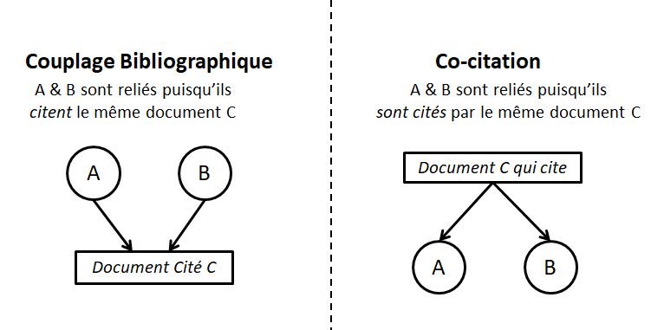
Figure 2. Méthodologie de la recherche
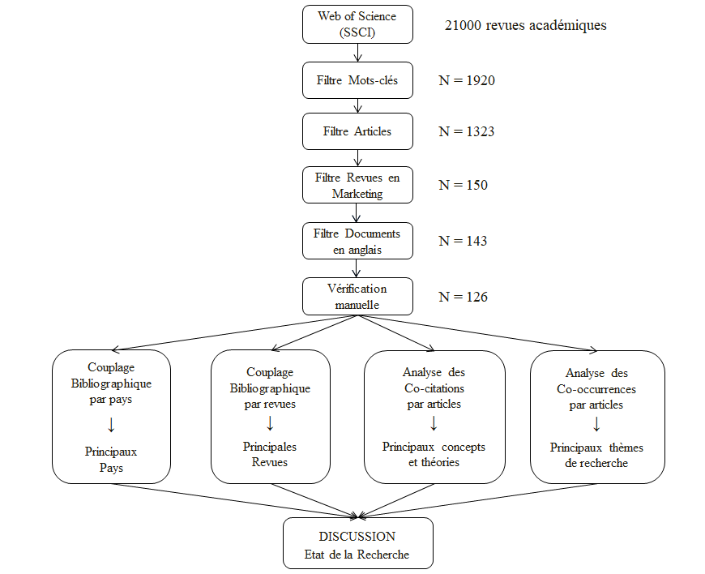

Figure 3. Évolution du nombre d’articles sur l’économie du partage (sharing economy) et la consommation collaborative (collaborative consumption)

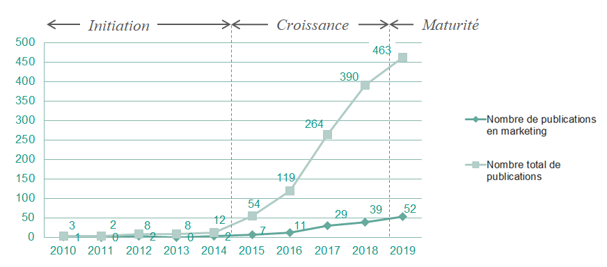

Figure 4. Cartographie des co-citations représentant les 207 références les plus citées par la littérature en marketing sur l’économie du partage (sharing economy) et la consommation collaborative (collaborative consumption)
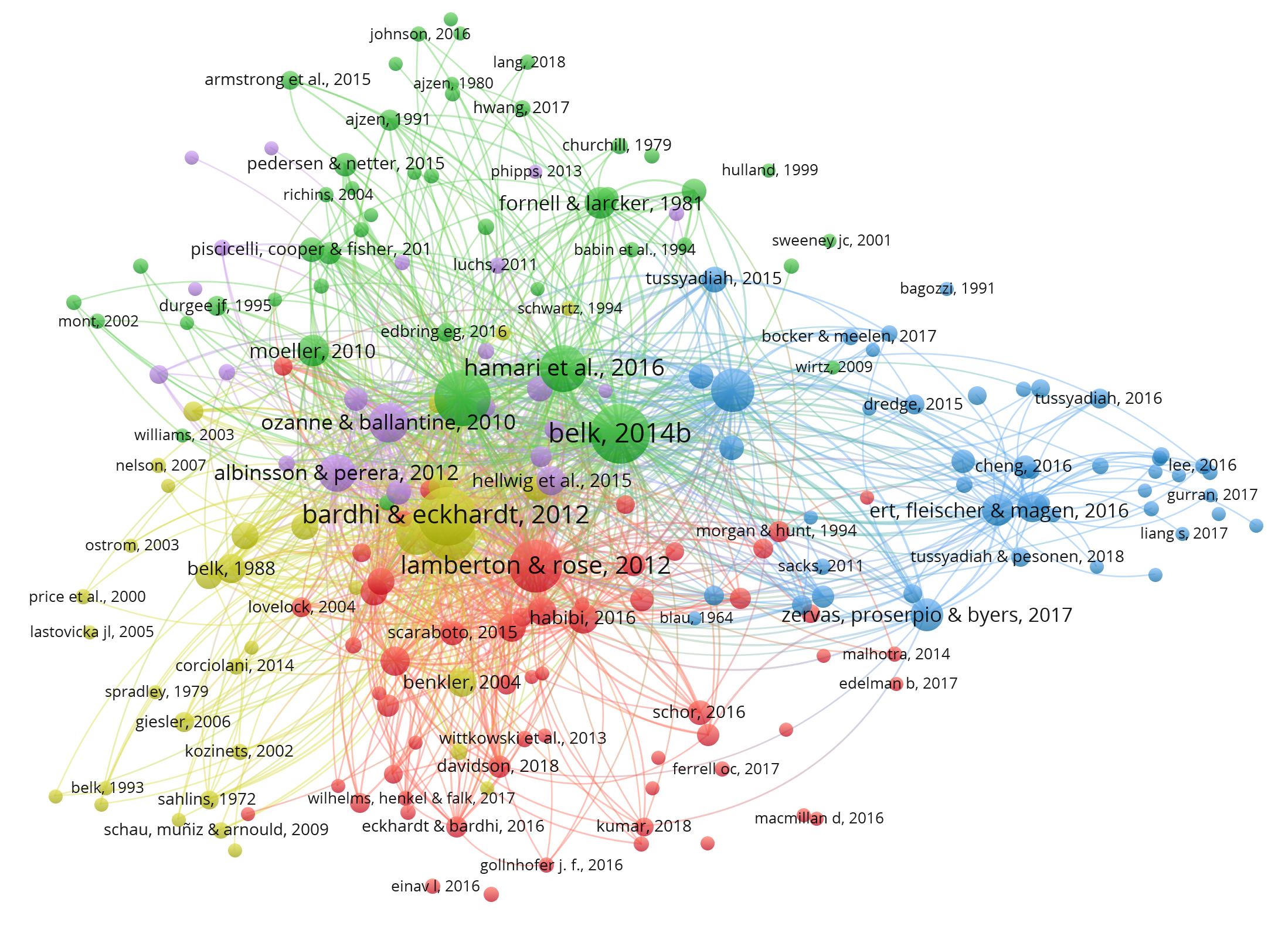
Figure 5. Cartographie des principaux thèmes et concepts mobilisés (basée sur la carte des co-citations) par la littérature en marketing sur l’économie du partage (sharing economy) et la consommation collaborative (collaborative consumption)

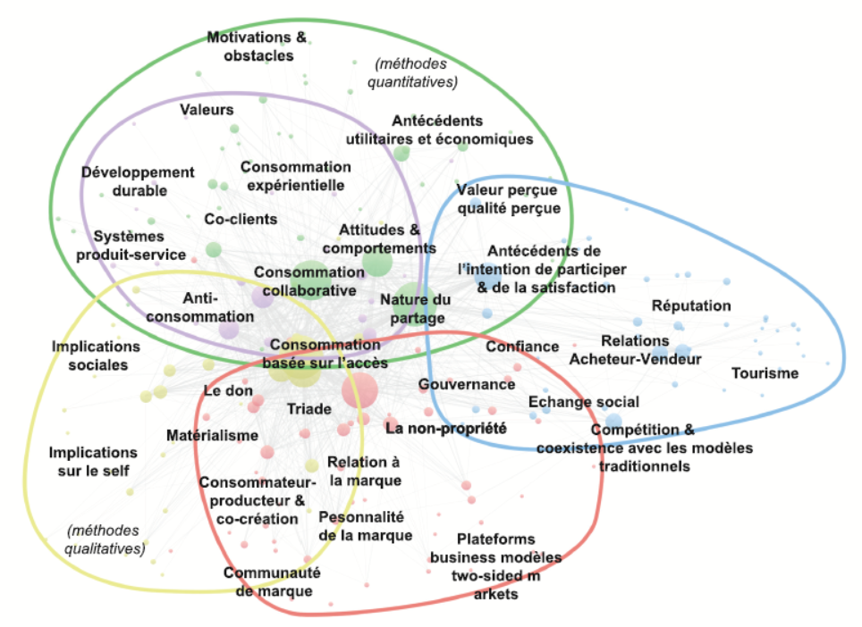
Figure 6. Cartographie longitudinale des co-occurrences de la littérature en marketing sur l’économie du partage (sharing economy) et la consommation collaborative (collaborative consumption)
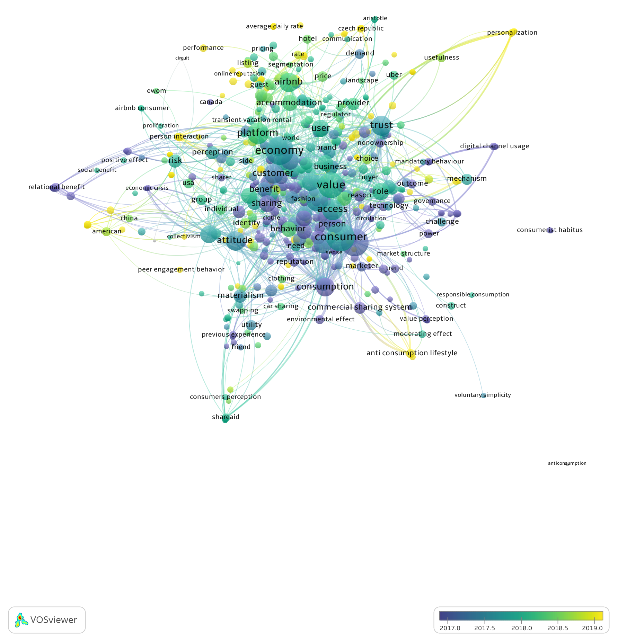

Ces résultats proviennent de Web of Science
Citations globales: citations référencées dans Web of Science
Citation locale: citation faite par l’un des 126 articles de notre liste de référence constituée d’articles spécialisés en marketing
Critères d’inclusion: nombre d’articles ≥ 2 ou nombre de citations ≥ 10.
Le pays correspond au pays du centre de recherche : une publication écrite par un chercheur français exerçant à l’étranger sera indiquée comme provenant de l’étranger ; à l’inverse une publication d’un chercheur étranger exerçant en France sera indiquée comme Française
Critère d’inclusion: nombre d’articles ≥ 2 ou nombre de citations ≥ 10.
Critère d’inclusion : au moins 4 occurrences, ce qui correspond à 310 termes sur un total de 3030. Les termes génériques du type ‘study’ ou ‘research’ ont été enlevés.

